Métodos Computacionales 1

11/08/2021

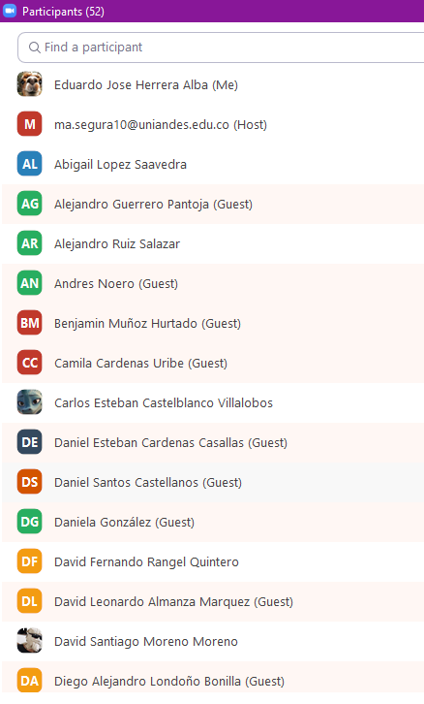 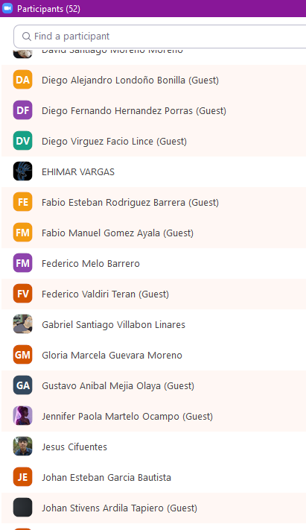

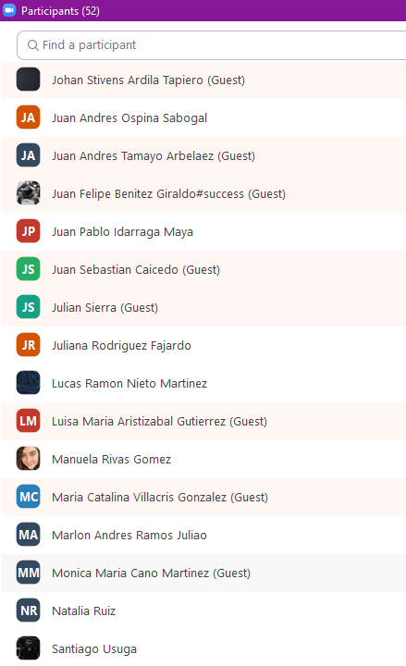 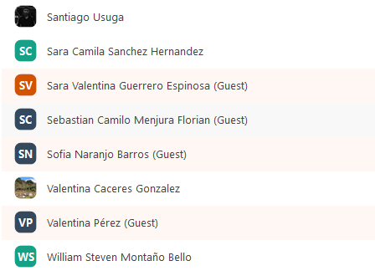

Trabajó en el CERN

Tenemos 8 días para reclamar

Landau es el libro principal. Es el libro más asequible

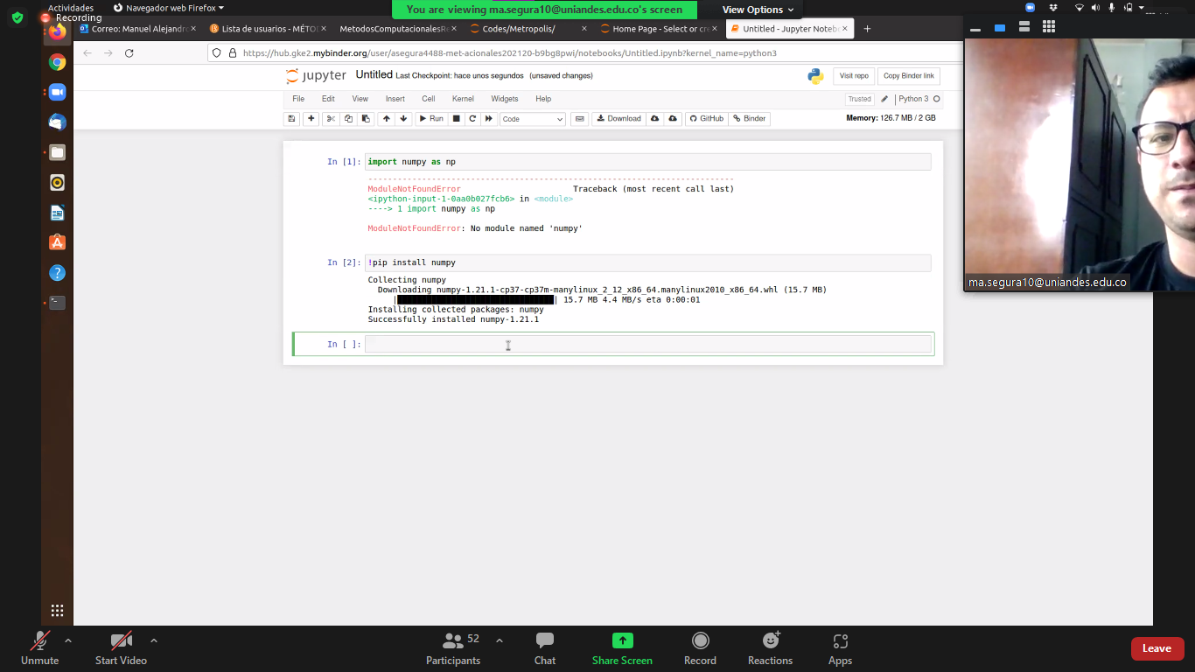

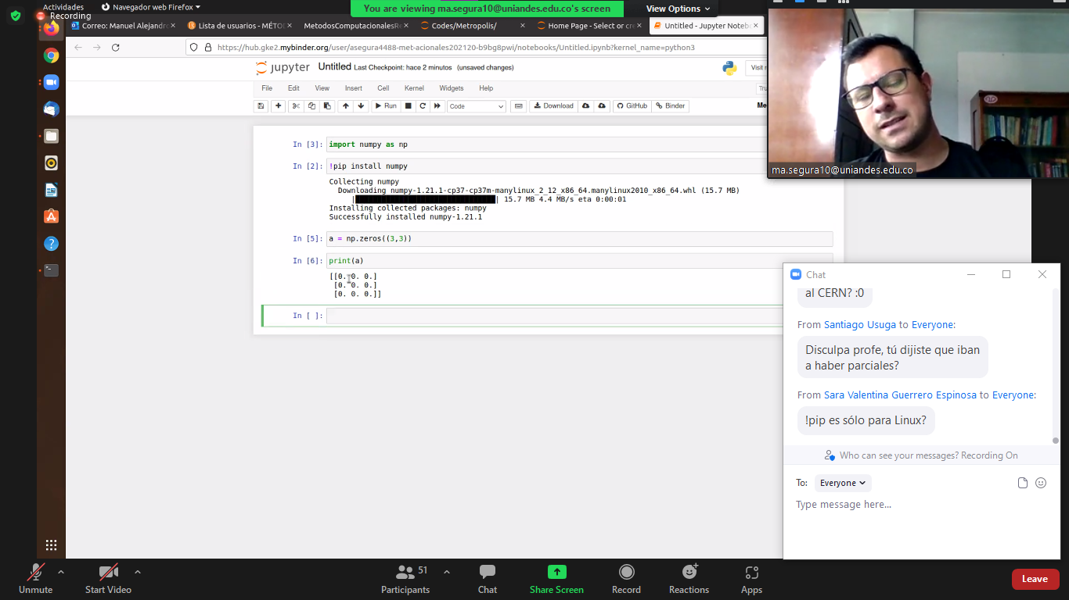

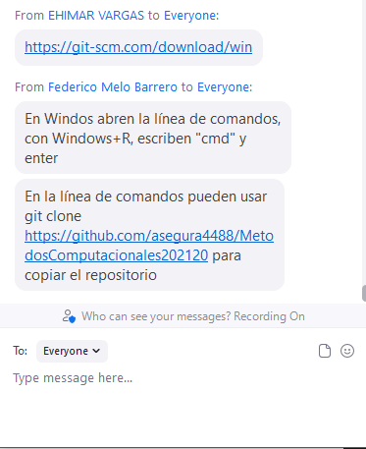

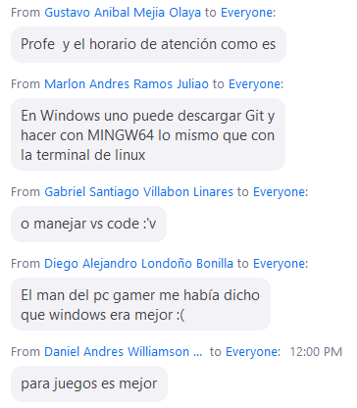

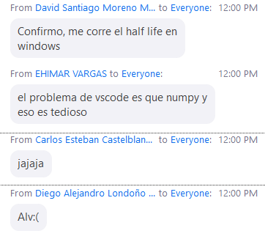

Él está todo el tiempo en el correo

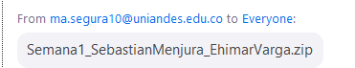

13/08/2021

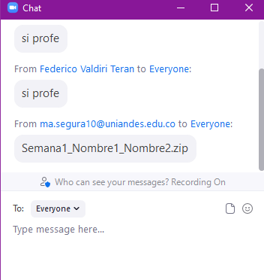

Semana1_JuanIdarraga_EduardoHerrera.zip

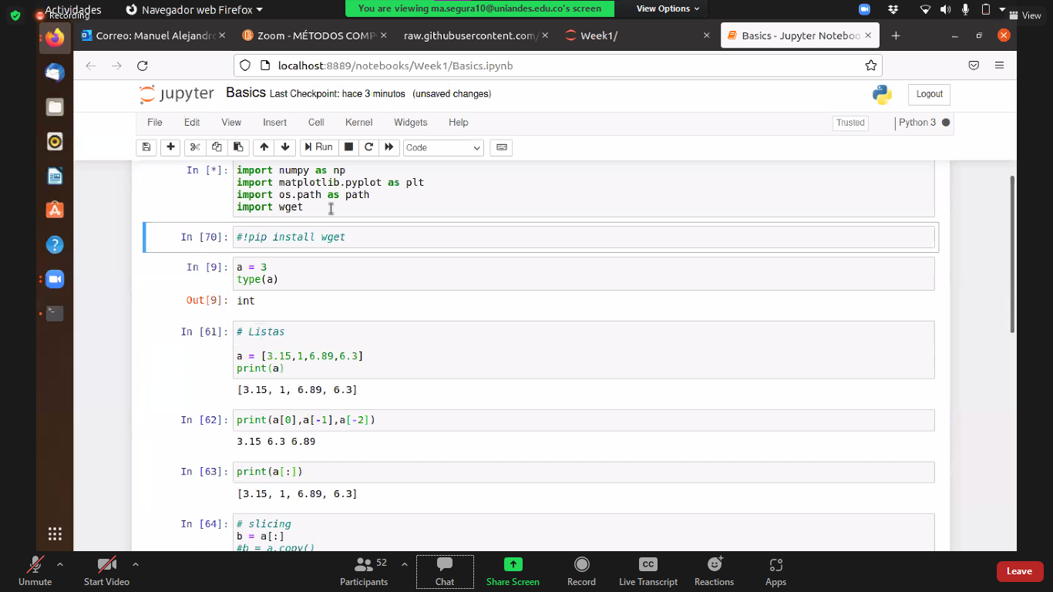

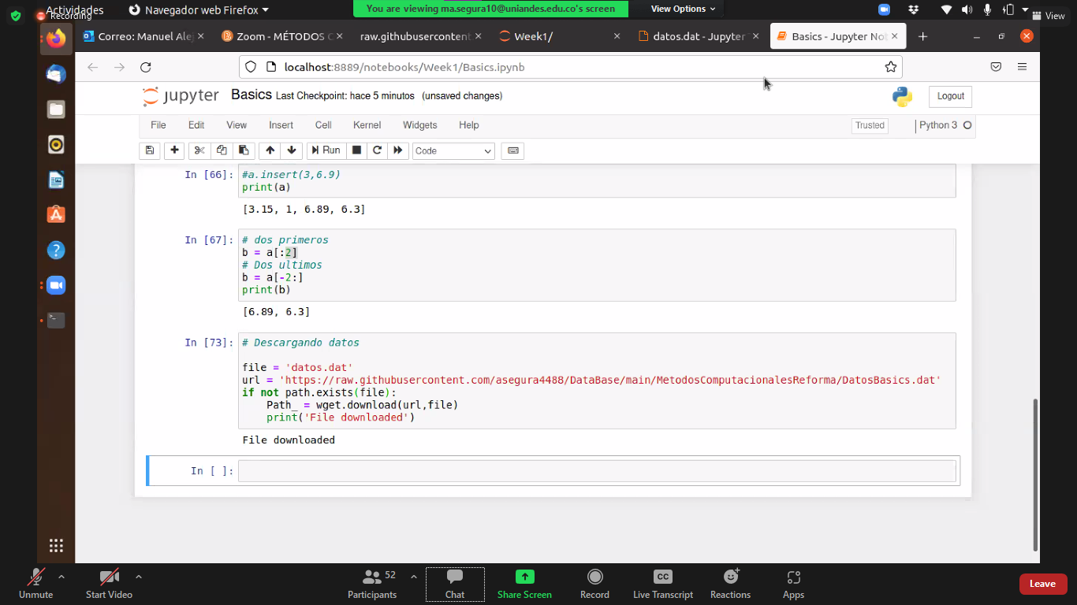

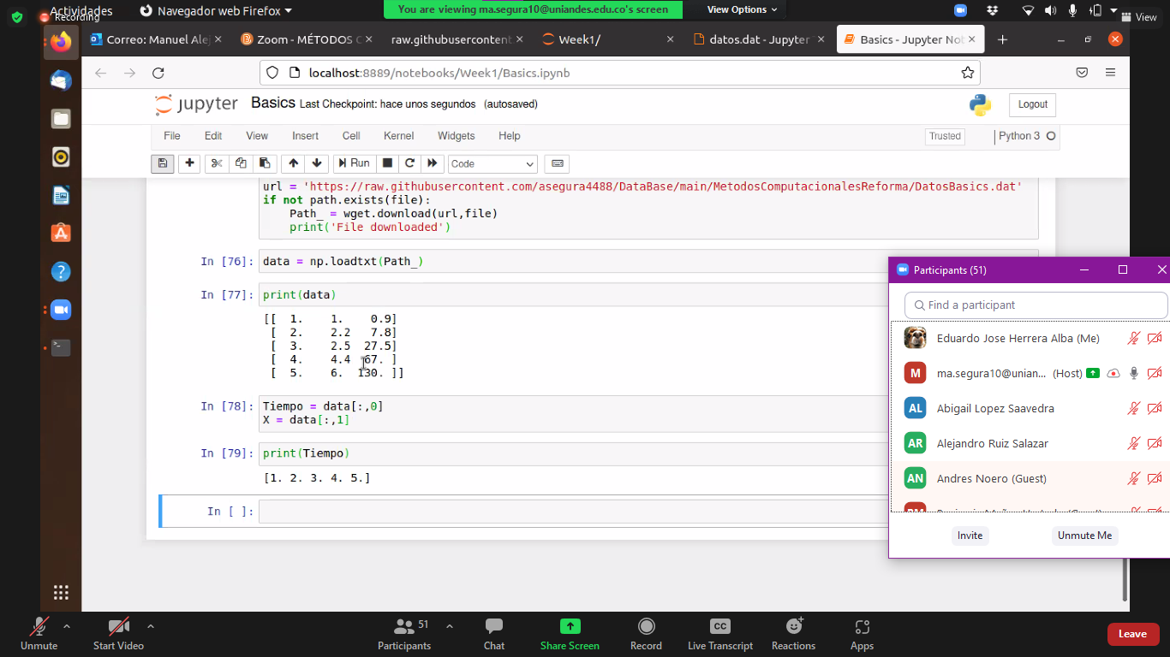

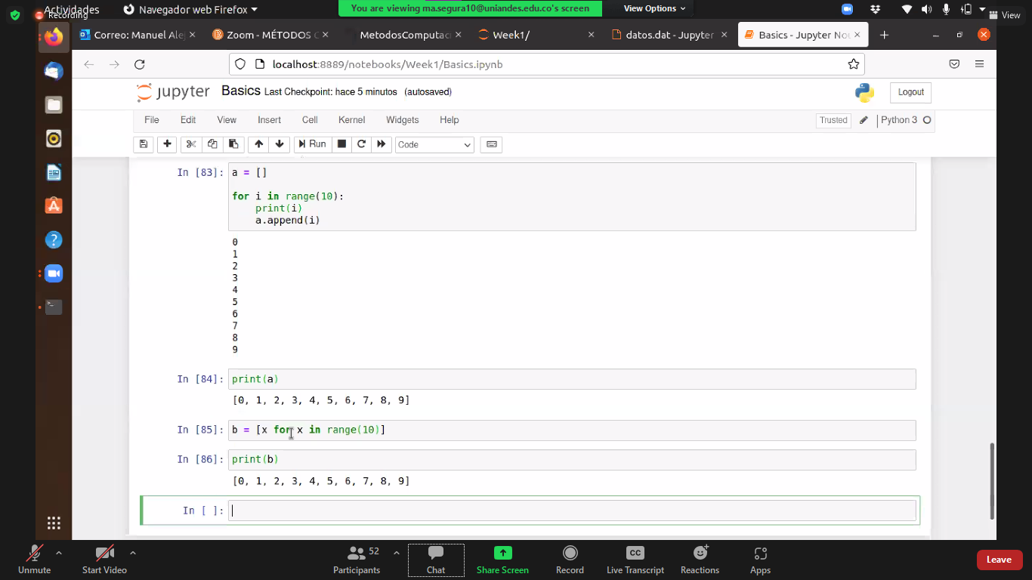

Llenado por compresión

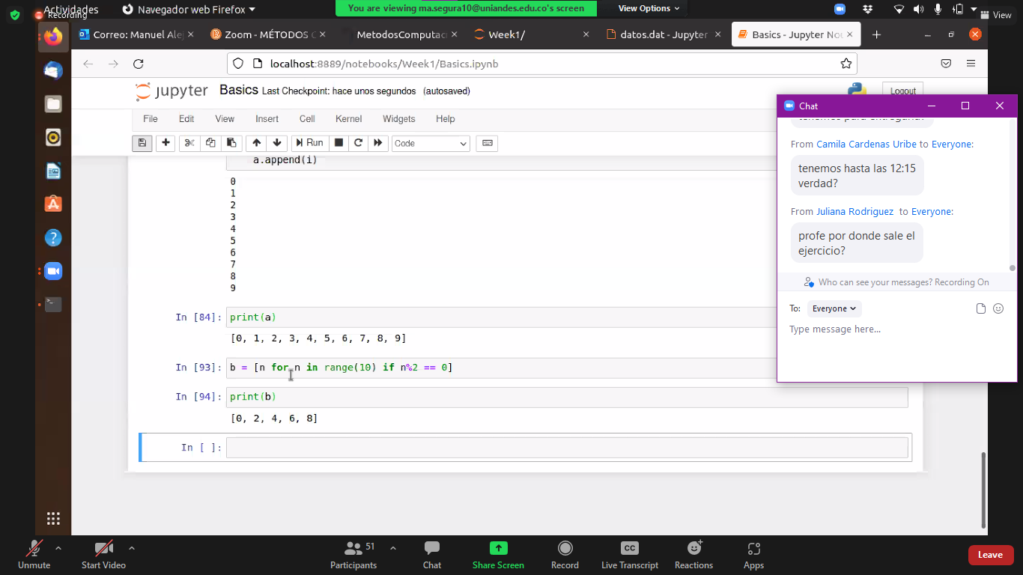

18/08/2021

Diferencia entre simular y animar: en ambas se ve gráficamente.

En la animación no existe un modelo físico o matemático. Solo se le da movimiento algo de forma artificial

Al simular existe un modelo que se está respetando

Np.zeros crea array de ceros

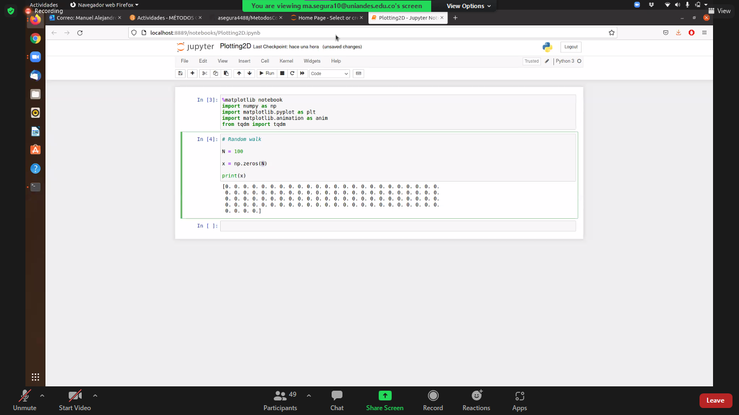

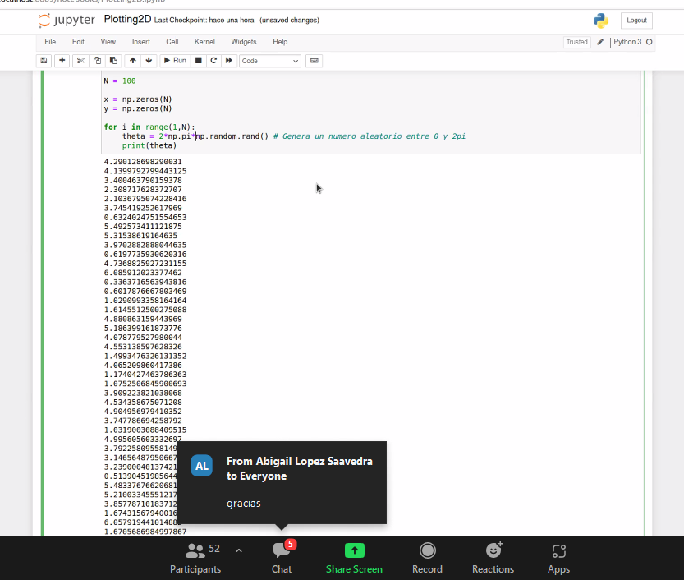

Procesos markovianos (no hay memoria)

Todo se trabaja en radianes, nunca con grados.

Proceso estocástico.

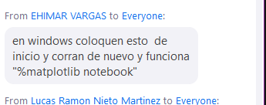

!pip install numpy

!pip insall matplotlib

%matplotlib notebook

%pylab

import numpy as np

import matplotlib.pyplot as plt

import matplotlib.animation as anim

from matplotlib import rc

# Random walk

N = 100

x = np.zeros(N)

y = np.zeros(N)

for i in range(1,N):

theta = 2*np.pi*np.random.rand() # Genera un numero aleatorio entre 0 y 2pi

# Futuro # Presente

x[i] = x[i-1] + np.cos(theta)

y[i] = y[i-1] + np.sin(theta)

# Definamos la animacion

fig = plt.figure(figsize=(6,5))

ax = fig.add_subplot(1,1,1)

# numero de filas

# numero de columnas

# Posicion en el array

def init():

ax.set_xlim(-10,10)

ax.set_ylim(-10,10)

ax.set_xlabel(r'$x[m]$',fontsize=15)

ax.set_ylabel(r'$y[m]$',fontsize=15)

# Definimos una funcion de actualizacion

def Update(i):

plot = ax.clear()

init()

plot = ax.plot(x[i],y[i],color='k',marker='o')

return plot

Animation = anim.FuncAnimation(fig,Update,frames=N,init_func=init)

20/08/2021

Paradigmas

Imperativos: dar una serie de órdenes al computador y se ejecutan una por una

Declarativos

Orientación a Objetos: modularizar el código.

Variables se vuelven atributos de una clase.

__init__ es el constructor de la clase

Np.zeros forma una matriz

Linspace genera de 0 a 3 segundos 10 puntos (EQUIESPACIADOS)

Todos los métodos de clase deben tener el self para que tengan acceso a los atribhutos de la clase



25/08/2021

Hay dos tipos de errores

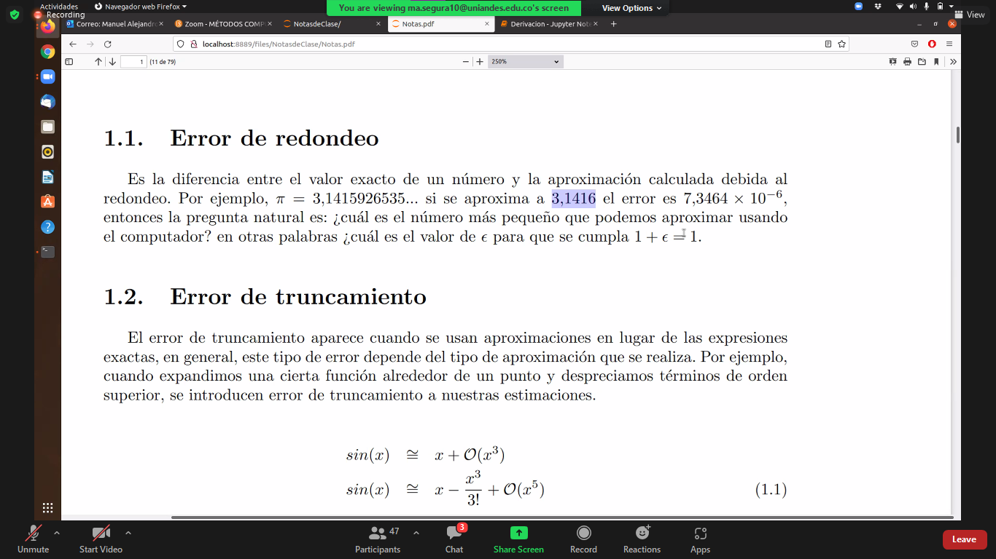

El error por redondeo es el que menos pasa, el que menos nos debe preocupar

Error de truncamiento

O()x3 significa que hay un error de orden 3

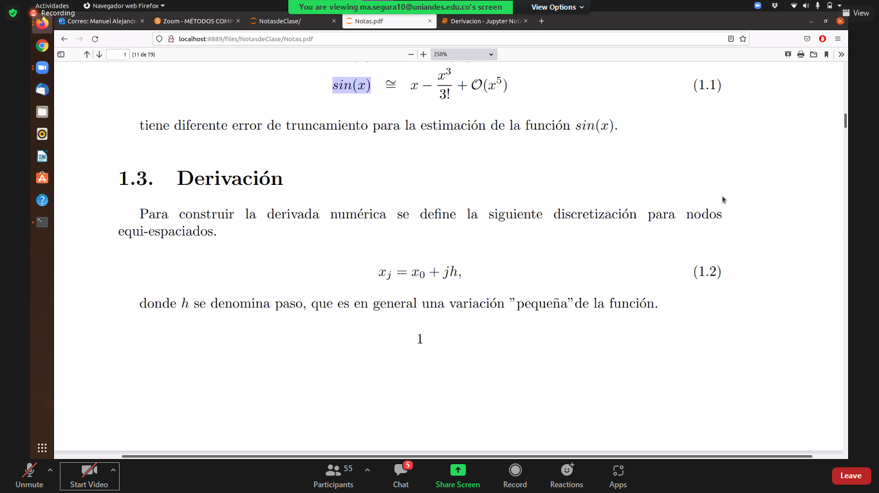

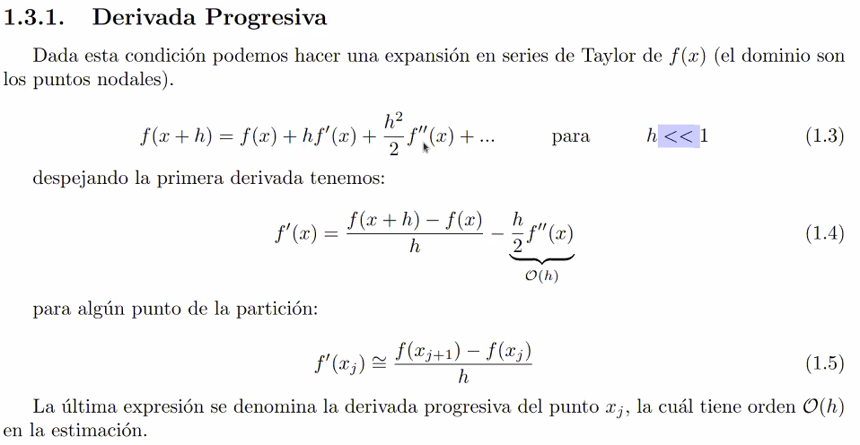

Los puntos nodales son donde se calculan las derivadas

Derivada progresiva = Derivada derecha

Msa puntos nodales ⇒ un paso mas pequeño

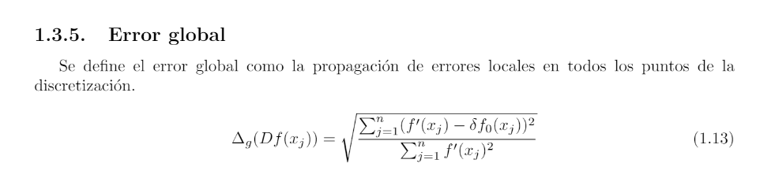

Derivada con delta ees la estimación, es la derivada discreta. La de la izq es la derivada real.

27/08/2021

Error = diferencia entre espacios

# f es la función, df es la derivada, xn es el valor donde se arranca, it es iterador (por si no converge)

# error puede ser un valor muy grande, no importa mucho, con tal que sea mayor que la precisión

# iterations es el número de iteraciones máxima

# h = 1.0e-4 garantiza error en la derivada de 1.0e-8 (derivada central tiene orden O(h**2))

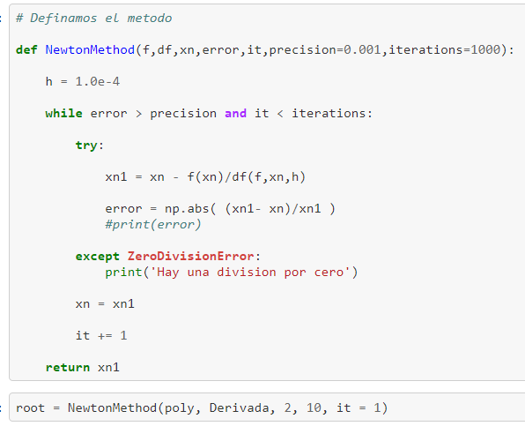

Las raíces de los polinomios de Legendre son los puntos donde se debe calcular la cuadratura de Gauss.

El método de bisección no dice cuál es la raíz, sino que da intervalos cada vez más pequeños donde esta se encuentra.

El más eficiente es el método de Newton-Raphson. Ese sí está encontrando el valor de la raíz.

1/09/2021

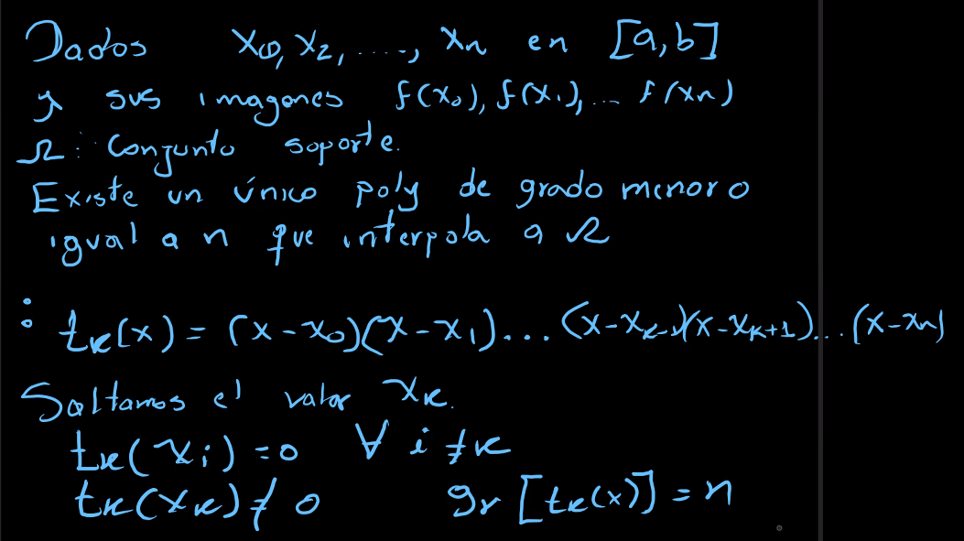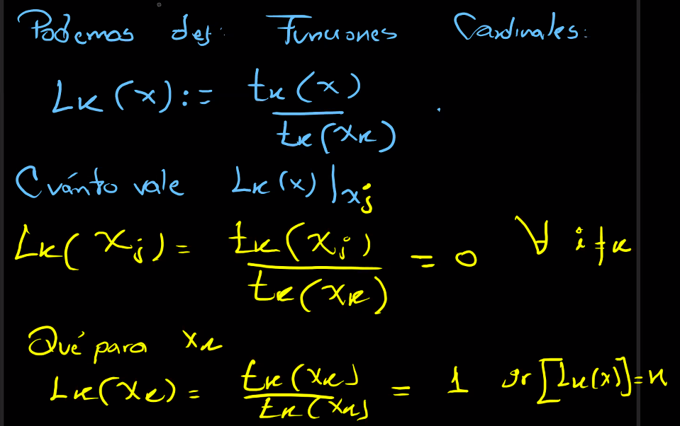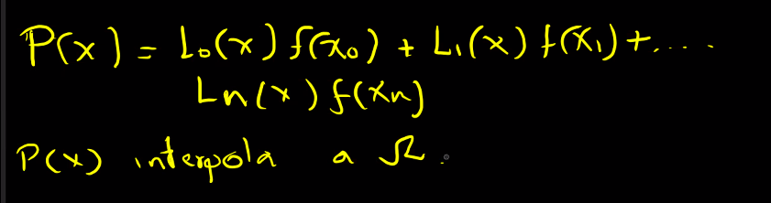

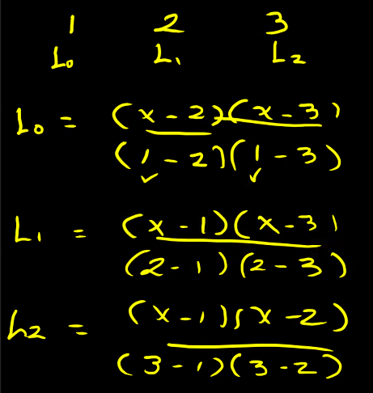

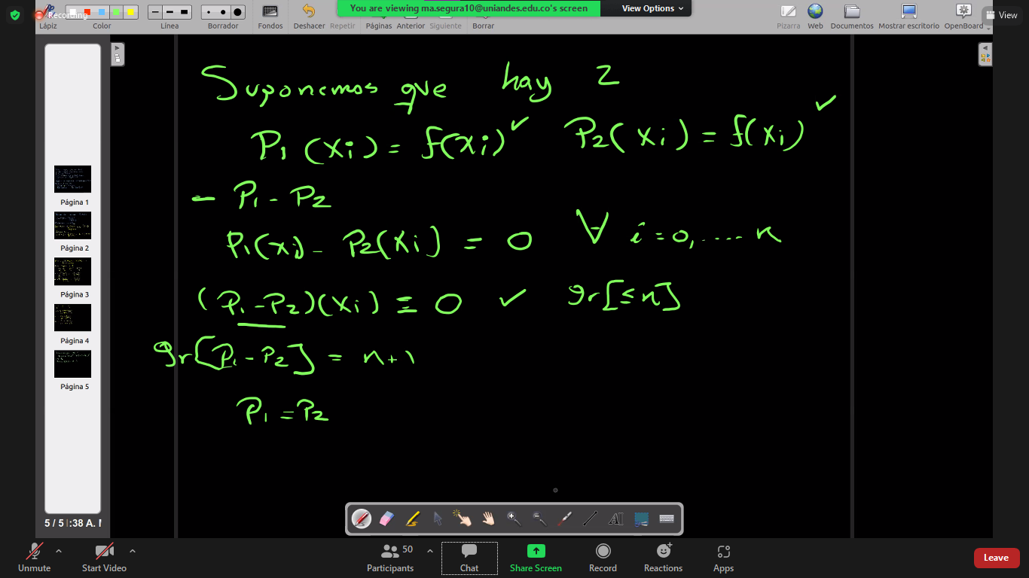

Por el teo fund del calculo, un polinomio tiene a lo más n raíces!

3/09/2021

Interpolación de Lagrange no dice de qué grado es un conjunto de n+1 puntos, solo dice que es máximo n.

Interpolación de newton-grigory sí dice de que grado {comienzo de la clase}

Tarea es solo código

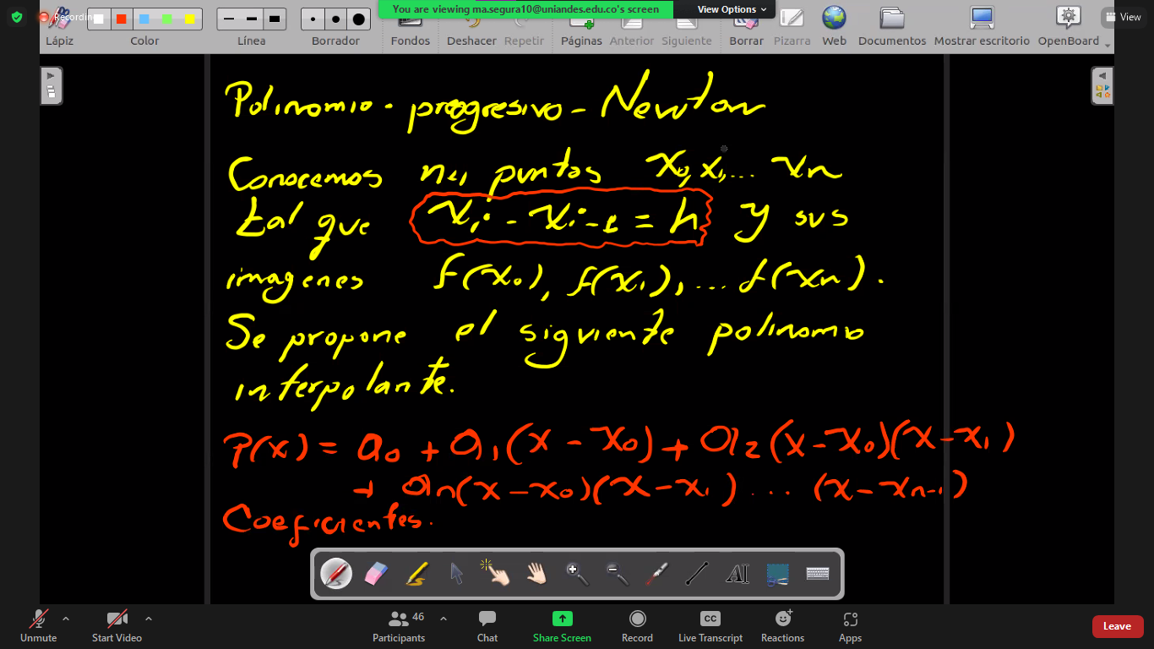

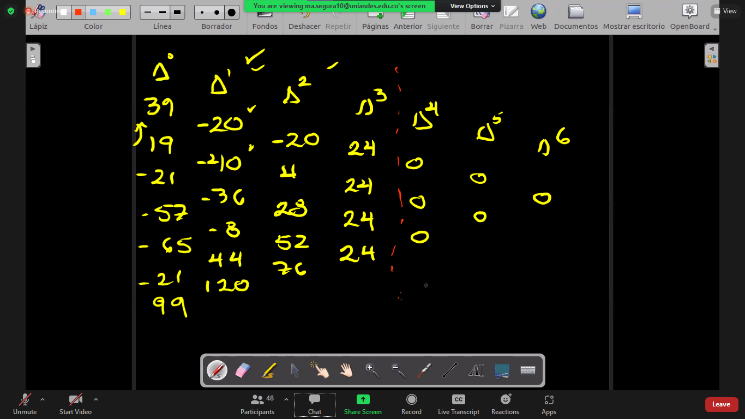

Nos dice el grado :000

Fila es j

Scatter es solo puntos, plot es como una línea

8/09/2021

Evaluar la función en ciertos puntos del dom y multiplicarlo en ciertos anchos que serian los anchos del intervalo, que sería como sumar cuadradito, matemáticamente seria que hay ciertos pesos y hay que sumarlos

“Las matemáticas discretas son más complejas que las continuas”

10/09/2021

Los puntos donde se calculan son los puntos de Gauss

Ver min 13 aprox (polinm ortog)



Es una función anónima de Python. Es equivalente a:

def f (x):

return np.sin(x)

ver min 29-31(tarea. )

ver min 35

ver min 42 (la formula que necesitamos para la tarea)

ver min 50-final (tarea)

1/10/2021

Un buen método

1) Los momentos de la distribución no sobrepasan 1

2) Las correlaciones no pasan ¼

Para la tarea:

Hacer las gráficas que están en las notas antes de hacer las de numpy!!!

13/10/2021 q

La tarea es conceptual

En la tarea no es necesario hacer los diagramas de Venn (lo recomienda para que entendamos mejor)

Solo hay que programar lo de n personas con la misma fecha de cumpleaños

Desigualdad de Bonferroni

Dio pista en el minuto 10 (P(A-B))

15/10/2021

Eventos independientes no implica que los eventos sean disyuntos

La diferencia entre permutación y combinatoria es si importa el orden

Resumen Conteo:

https://www.quora.com/What-is-the-difference-between-variation-combination-and-permutations

20/10/2021

22/10/2021

El peso estadístico es (a-b)/n, porque la integral no siempre está entre 0 y 1.

27/10/2021

Para molécula de hidrogeno es importante lo que se hace en mOLÉCULA HIDROGENO (Create Sphere)!!!! (min 15) es mejor hacerlo con la función x, y, z(min 45)

Explicacon mopnte carlo integration min 30

10/11/2021

Inicio habla de la TAREA BONDAD DE AJUSTE (tmb en horario de atención)

Nivel de significancia = probabilidad de rechazar la hipótesis nula dado que es cierta (error tipo A).

12/11/2021

Metropolis sirve para funciones que son muy complejas

MIN 31-33 habla de la TAREA HIDROGENO

MIN 45-46 habla de la TAREA HIDROGENO

Min 1:23 habla de la TAREA HIDROGENO

17/11/2021

Mín 2 habla de mínimos y máximos TAREA BONDAD

theta = np.random.rand()*2*np.pi

después de 25 hasta 32 habla de TAREA HIDROGENO. Desde 40 hasta 1:03. Desde 1:06 a 1:08. Desde 1:10 al final HISTOS y TAREA BONDAD

19/11/2021

Min 3 hasta 7 habla de BONDAD DE AJUSTE